FRANKFURT, HEIDELBERG, FRIBURGO, LINDAU, KEMPTEN, NEUSCHWANSTEIN, OBERAMMERGAU, LINDERHOF, ABADÍA DE ETTAL, MÚNICH, ROTHENBURG OB DER TAUBER, NUREMBERG, WÜRZBURG, FRANKFURT

Duración: 7 días
Llegadas: fechas específicas de abril a diciembre 2026
Servicios compartidos

Destacados: Una mezcla de ciudades modernas y tradicionales con paisajes naturales/Déjate encantar por el mundo de los Alpes y de la Ruta Romántica/Conoce el famoso castillo de Neuschwanstein, conocido como el Castillo de la Cenicienta.

DÍA 1| FRANKFURT
Llegada al aeropuerto de Frankfurt y traslado al hotel. Resto del día libre a su disposición. Frankfurt, el centro financiero y comercial de Alemania, está marcada por sus fascinantes contrastes entre lo moderno y lo histórico. Alojamiento.

DÍA 2| FRANKFURT - HEIDELBERG - FRIBURGO
Por la mañana traslado a la ciudad de Heidelberg para visitar su famoso castillo. Luego paseo por el centro antiguo. Heidelberg, la ciudad universitaria más antigua de Alemania, es uno de los lugares más visitados debido a su idílica ubicación a las orillas del río Neckar. El viaje continúa por la ruta alta de la Selva Negra, disfrute de los paisajes impresionantes. Llegada a Friburgo y breve visita de la ciudad. Alojamiento.

DÍA 3| FRIBURGO - LINDAU - KEMPTEN
En la mañana visitará una pequeña y tradicional granja donde podrá degustar quesos y donde puede echar un vistazo a la vida real en la Selva Negra. El viaje continua a la pequeña isla de Lindau, ubicada en el Lago Constanza, que ofrece espectaculares vistas de los Alpes. Después viaje a Kempten. Alojamiento.

DÍA 4| NEUSCHWANSTEIN - OBERAMMERGAU - LINDERHOF - ABADÍA DE ETTAL - MÚNICH
El día empieza con una visita al Castillo de Neuschwanstein, construido por Luis II, el famoso “Rey Loco“. A mediodía viaje a Oberammergau, pueblo famoso por su representación de la Pasión y por su artesanía. En la tarde visita del Palacio Linderhof. Éste es uno de los 3 castillos construidos por el rey Luís II de Baviera y el único en donde vivió por más tiempo. Después breve parada en la abadía benedictina de Ettal. Continuación del viaje a la ciudad de Múnich. Alojamiento.

DÍA 5| MÚNICH
Después del desayuno visita de los mayores atractivos de la ciudad finalizando en la plaza principal “Marienplatz” para admirar el famoso carillón del ayuntamiento. Múnich, capital del estado de Baviera, es famosa por su Fiesta de la Cerveza “Oktoberfest“ que se celebra en el mes de septiembre. Tiempo libre. En la noche podrá disfrutar de una cena típica bávara. Alojamiento.

DÍA 6| MÚNICH - ROTHENBURG OB DER TAUBER - NUREMBERG
Hoy el tour sigue a lo largo de la “Ruta Romántica”. Salida hacia Rothenburg ob der Tauber, una de las ciudades más bellas y antiguas de la “Ruta Romántica”. Paso por la ciudad de el ensueño para los románticos. Continuación a Nuremberg, la segunda ciudad más grande de Baviera. Alojamiento.

DÍA 7| NUREMBERG - WÜRZBURG - FRANKFURT
Después del desayuno se hará una visita guiada de la ciudad. A continuación, salida hacia Frankfurt con una parada en la ciudad de Würzburg, que forma el límite norte de la “Ruta Romántica”. Después de la visita a la ciudad de Würzburg continua el viaje a Frankfurt. El tour finaliza en el Aeropuerto de Frankfurt alrededor de las 17:00 horas. Después parada en el hotel para los pasajeros con noches extras. Fin de nuestros servicios.

INCLUYE

- Transporte en coche, minivan o bus durante día 2 a 7
- Guía acompañante bilingüe de habla hispana-portuguesa durante Dia 2 a 7 (chofer-guía para grupo de menos de 8 personas)
- Traslado de llegada aeropuerto de Frankfurt - hotel del tour (únicamente el día 1 del tour porque el itinerario finaliza en e aeropuerto de Frankfurt)
- Alojamiento en hab. doble en los hoteles mencionados o similares.
- Desayuno en todos los hoteles y Cena típica bávara en Múnich.
- Actividades: Visitas y excursiones según programa.
- Entradas: Entradas a los Castillos de Heidelberg y Neuschwanstein y al Palacio Linderhof.
- Experiencias: Visita de una granja en la Selva Negra con degustación de quesos.

NO INCLUYE

- Alimentos no indicados en el itinerario.
- Vuelos internacionales
- Propinas
- Gastos personales
- Seguro de viajero
- Maleteros

NOTAS IMPORTANTES

- Tarifas por persona en USD, sujetas a disponibilidad al momento de reservar y cotizadas en categoría estándar.
- Es responsabilidad del pasajero contar con la documentación necesaria para su viaje (el pasaporte debe tener una vigencia de + de 6 meses).
- Los hoteles pueden variar, en ese caso se ofrecerá alojamiento de similar categoría.
- En caso de que hubiera alguna alteración en la llegada o salida de los vuelos internaciones y los clientes perdieran alguna (S) visitas; Travel Shop no devolverá el importe de las mismas. En caso de querer realizarlas tendrán un costo adicional y están sujetas a confirmación.
- Consultar condiciones de cancelación y más información con un asesor de Operadora Travel Shop.
- Tarifas y servicios sujetos a disponibilidad al momento de reservar

HOTELES PREVISTOS O SIMILARES
CIUDAD | HOTEL | CAT
FRANKFURT | HOLIDAY INN FRANKFURT - ALTE OPER | P
FRIBURGO (SELVA NEGRA) | NOVOTEL AM KONZERTHAUS | P
KEMPTEN | BIGBOX HOTEL KEMPTEN | P
MÚNICH | HOLIDAY INN MÚNICH CITY CENTER | P
NUREMBERG | HOTEL PARK PLAZA | P

CALENDARIO DE LLEGADAS 2026 DOMINGOS
GUÍA BILINGÜE
ABRIL | 5, 26
MAYO | 10,24
JUNIO | 7,28
JULIO | 12,26
AGOSTO | 9,30
SEPTIEMBRE | 20*
OCTUBRE | 18
DICIEMBRE | 27**
*Oktoberfest
**Otro itinerario (Fin de año)

TARIFAS POR PERSONA EN USD
SERVICIOS TERRESTRES EXCLUSIVAMENTE
MÍNIMO 2 PAX | DBL | SGL
ALEMANIA ROMÁNTICA 2026 | 1790 | 2320
*SUPL. 20 SEP OKTOBERFEST | 180 | 360
**SUPL. 27 DIC FIN DE AÑO | 200 | 200
PRECIOS SUJETOS A DISPONIBILIDAD Y A CAMBIOS SIN PREVIO AVISO
VIGENCIA HASTA DICIEMBRE 2026

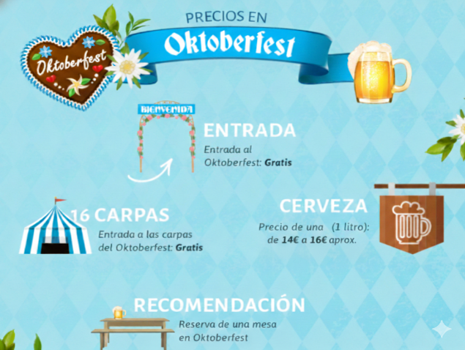
TARIFAS POR PERSONA EN USD PRENIGHT/POSTNIGHT EN FRANKFURT
OCUP | PRECIO
DBL | 100
SGL | 170
TPL | 100

